

**人体动作识别**

**Human Action Recognition**

**Computer Vision**

目录

一、研究意义 1

二、算法研究 2

1）、基于单幅图像的姿态估计与动作分类 2

1、算法创新 2

2、算法优势 2

3、算法公式 2

2）、基于卷积神经网络的人体动作识别 3

1、算法原理 3

三、实验结果 4

四、GUI设计 5

五、个人分工讲解 6

六、个人总结 6

1. 研究意义

机器在许多方面有着人们所不能比较的准确性，随着人工智能技术的兴起，许多相对于人类来讲简单低能的脑力识别、判断以及分析工作由机器来替代会有更好的效果。人体动作识别一直在体育、刑侦等多个领域的可视数据处理方面有着极高的需求，比如以下这些方面：

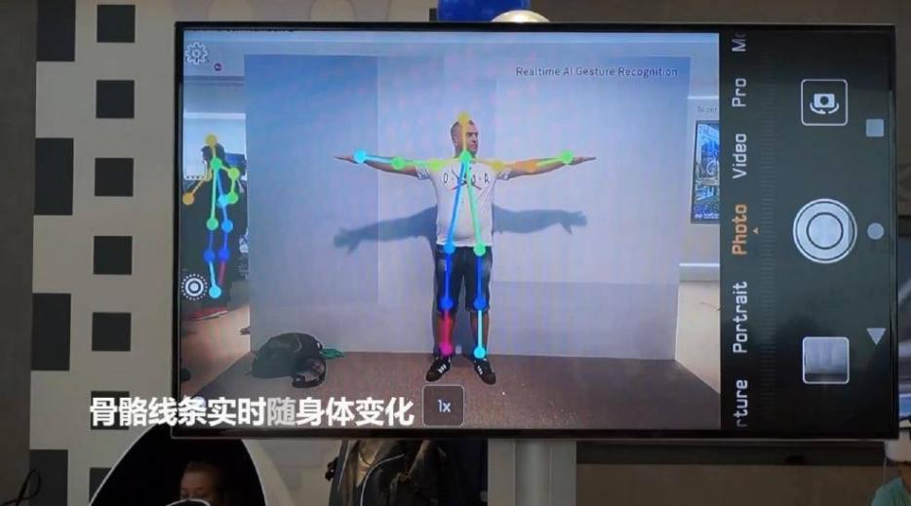1. 行为分析和监控：人体动作识别可以应用于视频监控系统，通过识别和分析人体动作来检测异常行为、实时跟踪目标、提供智能安防等功能。这对于公共场所的安全和人员管理具有重要意义。

2. 人机交互和虚拟现实：通过人体动作识别技术，可以实现更自然、直观的人机交互方式，例如手势识别、身体姿态追踪等。这对于增强现实、虚拟现实和游戏等领域具有很大的潜力。

3. 健康与运动监测：人体动作识别可应用于健康管理和运动监测领域。通过分析人体动作，可以实时监测和评估人体的运动状态、姿态和运动技巧，为康复训练、体育训练和健身提供支持。

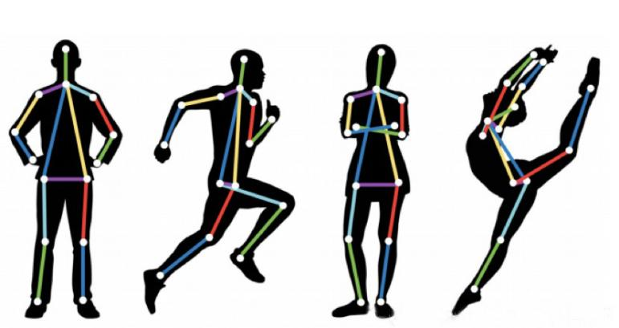4. 视频内容分析和检索：人体动作识别可用于视频内容的自动标注、分析和检索。通过识别视频中的人体动作，可以帮助建立更智能的视频搜索和推荐系统，提高视频管理和分析的效率。

5. 人体行为理解与建模：人体动作识别可用于研究人类行为、社交互动和情感表达等。通过对人体动作的分析和建模，可以了解人类行为背后的含义和目的，进一步推动人工智能在心理学、社会学和人类行为学等领域的应用。

所以人体动作的识别是十分具有研究意义的，本小组将结合两种算法，从经典的骨骼结构标记方面对人体动作识别进行研究

1. 算法研究

* 基于单幅图像的姿态估计与动作分类（使用openpose识别动作）

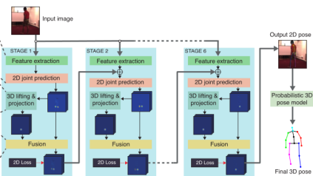首先，必须在图像中找到人体关节或地标的二维位置，由于不同的摄像机视点、外部和自身遮挡或服装、体型或照明的变化导致视觉外观的巨大变化，这是一个困扰模糊性的问题。其次，将2D地标的坐标从单个图像提升到3D仍然是一个病态问题——与人类的2D地标位置一致的可能的3D姿态空间是无限的。找到与图像匹配的正确3D姿态需要注入额外的信息，通常以3D几何姿态先验和时间或结构约束的形式。

人体姿态模型是独立训练的，专门从3D动作捕捉数据。

在这项工作中，我们展示了如何将预学习的3D人体姿势模型直接集成到一个新的CNN架构中。（如左图）

1. 算法创新

我们的算法在训练过程中包括一个基于人体姿势的概率3D模型的新层，负责将2D姿势提升到3D，并将有关骨骼结构的3D信息传播到2D卷积层。这样能够利用三维层的信息影响二位层信息使2D位置与姿态信息更加精确。

1. 算法优势
2. 算法是端到端的训练模式，大大节省了云端训练上传下载所需要耗费的时间以及可能出现的错误
3. 算法是2D和3D层面的联合训练，数据集独立性很强，进行训练集的独立增强时并不会影响到另外一个层面的训练集
4. 算法基于3D层面的动作捕捉以及2D层面的人体关键关节部位的标注训练而成，所以一方面识别过程中能够更清晰的定位到人体关节的二维位置，另一方面避免了二维图像向三维转换时出现的单对多映射模糊问题。
5. 算法公式
6. 因为图像的特征会因图像旋转而改变，所以在找3D姿态模型时要考虑旋转不变形，为每个姿势寻找最佳旋转公式是将给定一组n个训练3d姿势，寻求平均三维姿态u的全局变量，并通过正交基矩阵和噪声方差及旋转因子找出旋转最小化值

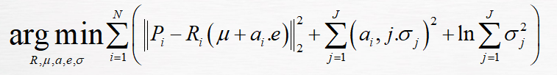

1. 为了使3d估计模型密度估计较强，采用正确初始化算法，首先对对齐的姿势进行子采样，然后计算对之间的欧几里德距离d寻找一组k个样本s，使得点和他们最近的样本之间的距离最小化

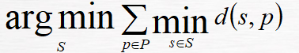

1. 寻找地标位置

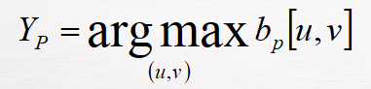

1. 将3D姿势投影到2D模型上

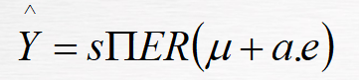

1. 概率3D姿态模型预测的2D置信图根据以下方程与基于CNN的置信图bp融合

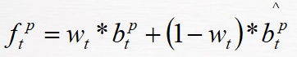

* 基于卷积神经网络的人体动作识别（使用mediapipe识别动作）

算法原理

新的算法采用mediapipe库的内置动作标记方法，在图像识别骨节构判断上拥有着更多的点位（33）个，通过卷积模型的优化，带来了骨节构点稳定性，以及处理后视频的流畅性，解决了上面算法存在的骨节构点标记不准，生成视频不流畅以及动作识别准确性差的缺陷，但是本算法仅仅采用了单姿态估计，所以仅仅只能识别单人的动作模式。

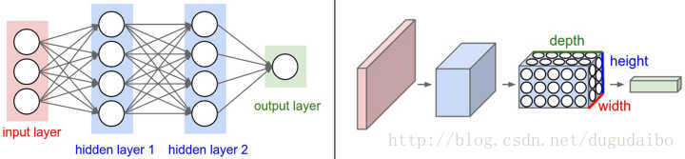图中左侧是一个3层的神经网络；右侧是一个卷积神经网络，将它的神经元在成3个维度（宽、高和深度）进行排列。卷积神经网络的每一层都将3D的输入数据变化为神经元3D的激活数据并输出。在图的右侧，红色的输入层代表输入图像，所以它的宽度和高度就是图像的宽度和高度，它的深度是3（代表了红、绿、蓝3种颜色通道），与红色相邻的蓝色部分是经过卷积和池化之后的激活值（也可以看做是神经元） ，后面是接着的卷积池化层。

我们从每个训练视频中采用50-200张图片不等，通过打标签的形式分类动作，用以上卷积神经网络训练，得出我们的模型，然后在卷积的深度方面采用2个数据体的选择，从而可以基于两个训练集去判断动作，提高判断的准确性。

1. 实验结果

* 上文已经提到，老算法由于图像识别的方式研究出的时代有些久远，即使功能方面更加的全面但是在处理准确性和稳定性方面都有着很大的不足，对训练集有着较高的要求，所以我们选择了相对来说更加适配我们所能构建到的训练集的基于mediapipe库的人体动作识别方式。

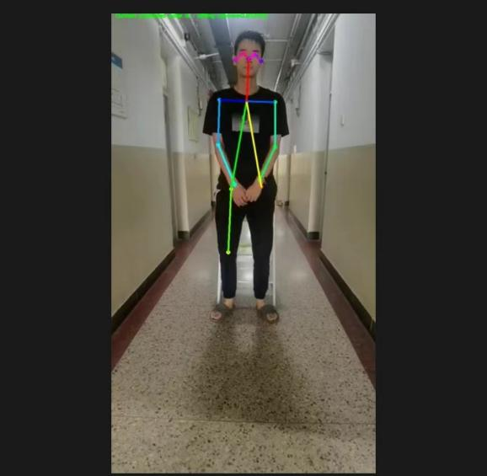 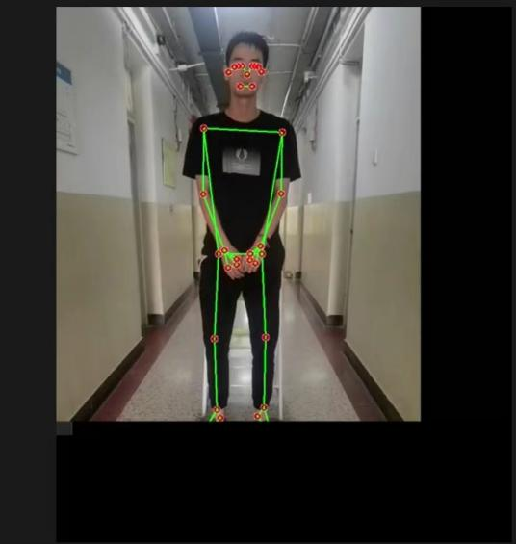

如上图所示，左侧基于openpose的处理方法，骨骼结构识别易受环境光暗的影响，存在部分未识别标记的情况。而且在我们的视频测试中，其标记点线存在闪动的问题，而右侧的mediapipe处理方式就很好的解决了这一点，点位稳定，且识别不易受影响。

* 本次实验我们构建了8组不同的训练集，对八个组合动作进行了识别，算法会对动作与原图进行了匹配度测试，匹配度较高的一方会呈现在屏幕左上角，并展现出匹配度。我们分别用训练视频和测试视频一同放置到训练好的模型中进行匹配，测试结果如下：

|  |  |  |  |
| --- | --- | --- | --- |
|  | 训练视频1 | 训练视频2 | 测试视频 |
| 篮球运球+投 | 99%-100%（运） | 99%-100%（投） | 二者均99%-100% |
| 仰卧起做 | 70%-99%（仰） | 70%-92%(卧) | 仰是70%-99%卧是50%-92% |
| 跑步-走路 | 99%-100%（跑） | 99%-100%（走） | 二者均99%-100% |
| 坐-站 | 99%-100%（坐） | 99%-100%（站） | 二者均99%-100% |
| 挥舞-摆腿 | 99%-100%（挥舞） | 99%-100%（摆拳） | 二者均99%-100% |
| 勾拳-直拳 | 99%-100%（勾拳） | 99%-100%（直拳） | 勾拳100% |
| 翘-坐 | 60%-90%（翘） | 70%-95%（坐） | 坐的比例更大一些 |
| 波比跳 | 80%（俯卧） | 98%（跳） | 98%（跳）-80%（俯卧） |

* 98%（跳

由实验结果可以看出动作区别相对来讲越大，实验模型的识别会更加准确，比如篮球的两个动作，投篮和运球，骨骼结构的方向完全不同，识别效果最好，区分度很高，而且识别匹配度也非常高。而波比跳这一块，显然由于跳的过程中手臂前倾，类似于俯卧撑较大幅度的上抬，所以训练时会认为俯卧中某些动作属于起跳，从而会造成识别匹配度相对较低的情况出现。

通过实验我们大致总结出了算法存在的如下优点：

1、 单人检测框架，检测速度特别快，同样的的一段检测对象，同样的使用CPU进行人体姿态检测，会检测更快。

1. 我们可以在图像或视频中准确地检测人体的关键关节位置，从而识别人体的姿态。能运用在很多场景，比如选用素材中的运动健身，动作捕捉。

3、 基于机器学习技术，结合了深度学习和计算机视觉算法。 它能够实时地从图像或视频中提取人体的姿态信息，并给出关键关节的坐标和置信度。

1. GUI设计

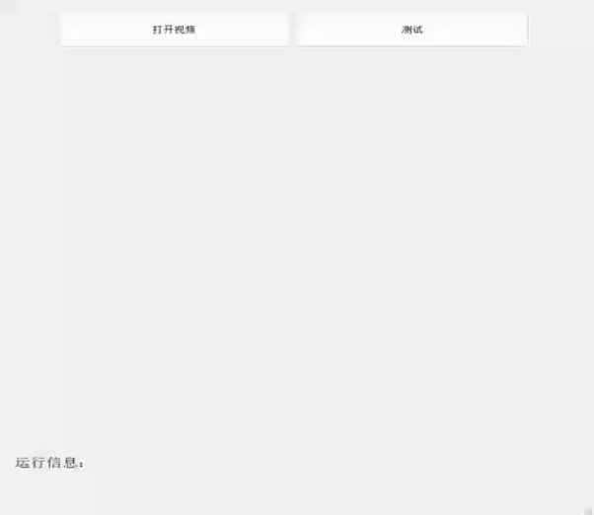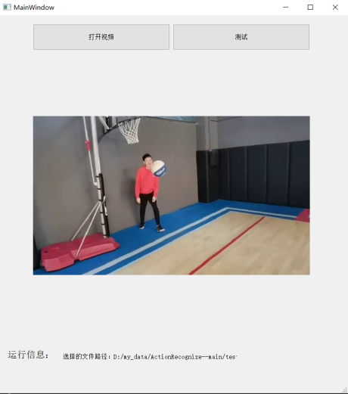

我们的GUI界面大概如上图所示，采用python中所带的QT相关扩展包所设计，大致分为如下几个模块：

1. 命令模块，通过“打开视频”按键可以定位到测试文件夹层中的测试视频，通过cv相关函数读取视频并传送给可视化模块。通过“测试”指令训练模块的代码在训练集中提取视频进行训练，并与测试视频进行对比分析，标记处人体骨骼结构，将分析结果呈现在视频左上角。
2. 可视化模块，位于界面正中间，可以将命令模块传输过来的视频播放出来。
3. 提示模块，即为图中的运行信息这一部分，运行测试视频时会呈现其路径，处理视频时会出提示语“处理中请稍等”，处理结束后会显示“处理完成”

动作判断和动作标准度（与训练集的匹配程度）会呈现在处理视频的左上角。

1. 个人分工讲解

本次大作业中我的任务如下：

1. 基于单幅图像的姿态估计与动作分类的代码实现，提取到的关键点信息可以作为输入特征，与图像特征一起用于动作分类模型的训练和预测。
2. 数据划分与预处理，特征提取，模型训练与搭建，

3、大作业gui的制作，可以使用Python的GUI库如PyQt来创建用户界面，实现动作分类和姿态估计的可视化。

1. 个人总结

在本学期的课程学习中，我们组对人体动作识别这个项目进行了相关的学习和操作。通过这个期末作业，我学到了很多关于人体动作识别的知识和技能。期间，当准备训练集时，我学会了使用OpenCV库读取图像或视频，并将它们传递给Mediapipe的姿势估计模型。这样做我们就可以获取人体关键点的坐标，并为它们标记正确的分类标签。获得标签之后，就可以构建并训练2D卷积神经网络。

由于相关的知识欠缺，整个过程我们小组花了很多时间去学习相关理论和具体的代码实现，这也让我们受益匪浅。

一个研究生学长开源了Aicoacher项目，也正是关于人体动作识别的,但苦于之前没学过C++，使我们对整个项目源码的理解难上加难，只是对其最终的gui模型进行操作和学习后就放弃了，这也让我们有点遗憾。希望能再去学习。

通过这个期末作业，我学到了很多关于人体动作识别的知识和技能。我掌握了Mediapipe框架和相关算法的使用方法，了解了如何处理图像和视频数据，以及如何构建和训练2D卷积神经网络。这些技能对于将来在人体动作识别领域的研究和实践中都将非常有用。

同时，我也意识到人体动作识别是一个复杂而多样的研究领域，需要综合运用计算机视觉、机器学习和深度学习等技术。在未来的学习和实践中，我将进一步完善和改进自己的方法，以提高动作识别的准确性和鲁棒性。

总之，通过这个期末作业的学习，让我受益匪浅，我相信这个经历将对我的学习和发展产生积极的影响。